**111學年度高雄市國昌國民中學科學園遊會**

**英雄崛起~趣味投石器**

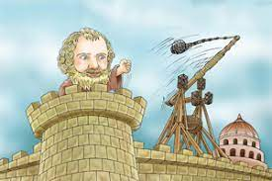**一、簡介**

看過古代的戰爭片嗎？攻城的士兵利用投石器將一顆顆巨大的石頭拋向高聳的城堡。除了要拋得高，還要拋得遠。

**二、準備器材**：竹筷、塑膠湯匙、橡皮筋、黏土球

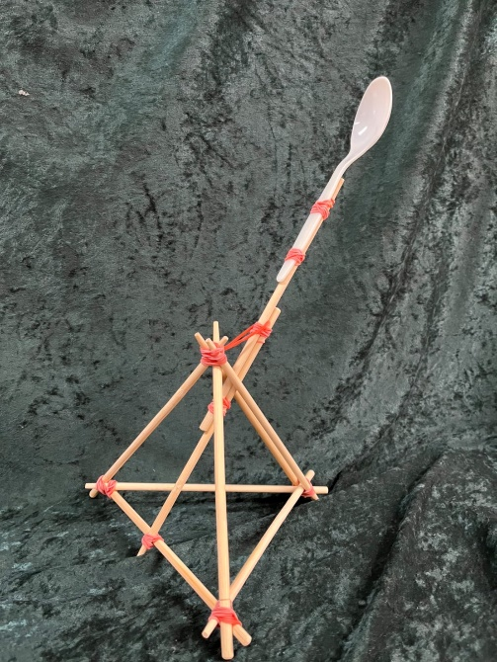

**三、此投石器所利用的科學原理包含：**

1.槓桿原理：「施力點」壓下去的地方，「支點」就像翹翹板中間支撐地板處，也就是投射桿與三角底座的固定點，「力臂」即施力點和支點的距離，「抗力點」投石器放黏土球的地方。第三類槓桿，即施力點在中間的第一種槓桿。投射桿（抗力臂）越長，彈丸越輕，射得越遠。

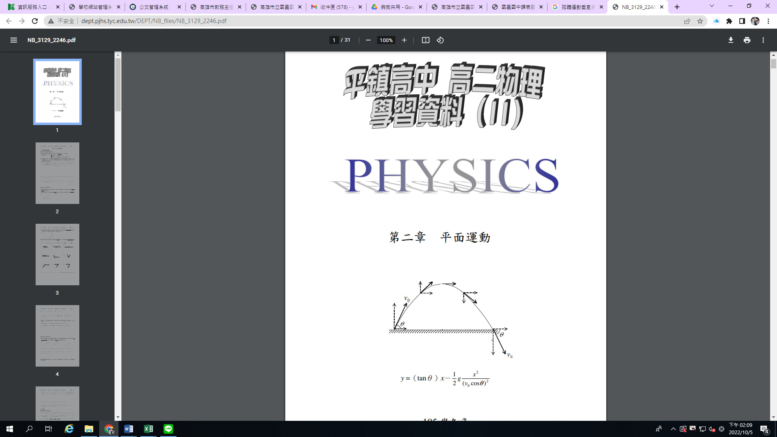2.能量守恆：彈力位能轉化為動能，使乒乓球彈射出去。並分為垂直動能與水平動能。垂直動能使乒乓球彈到高位置，得到位能；水平動能使乒乓球獲得水平方向的初速度，決定彈射的距離。